Curriculum Vitae

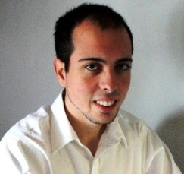

Datos personales

Nombre y apellido: Leandro David Odero
Edad: 24 años
D.N.I.: 34.305.383
Fecha de nacimiento: 21/12/1988
Sexo: Masculino
Domicilio: Quilmes Oeste, Buenos Aires, Argentina
Estado Civil: Soltero
Teléfono: 4 280 - 2857
Celular: 15 6723 - 6786
Código postal: 1879
Correo electrónico: leyrojo88@hotmail.com

Estudios cursados

Secundaria: South Broward High School
Hollywood, Florida, Estados Unidos
Diploma: High School Diploma

College: Broward College
Pembroke Pines, Florida, Estados Unidos
Diploma: Associate's Degree

Universidad: Florida International University
Miami, Florida, Estados Unidos
Diploma: Certificado en Traducción (inglés/español - español/inglés)

Experiencia laboral

A+ Educational Mapping
Cargo: Tutor del examen FCAT (Florida Comprehensive Assessment Test)
Dirección: Miami, Florida, Estados Unidos
Correo electrónico: sjoseph@educationmapping.com

Vantive Media
Cargo: Traductor (del inglés al español)
Campo: CRM Software
Dirección: Boca Ratón, Florida, Estados Unidos
Correo electrónico: eherbert@legalsolpro.com

Horizon
Cargo: Traductor (del inglés al español)
Campo: Bienes inmuebles
Dirección: Miami, Florida, Estados Unidos
Correo electrónico: d.focil@writersondemand.net

English - Spanish Business Services
Cargo: Traductor (del inglés al español)
Campo: Traducciones de tipo general
Dirección: Miami, Florida, Estados Unidos
Correo electrónico: marilynzeledon@comcast.net

